ÚKOL:
Na školní přírodní zahradě máme různé druhy dřevin. Doplň křížovku – jako pomoc můžeš využít popisky na zahradě.

1. |  |  |  |  |  |  |  |  | J | A | B | L | O | Ň
2. |  |  |  |  |  |  |  |  | M | U | CH | O | V | N | Í | K
3. |  |  |  |  |  |  |  |  |  |  | K | D | O | U | L | O | Ň
4. | M | I | Š | P | U | L | E |  | N | Ě | M | Ě | C | K | Á
5. |  |  |  |  |  |  |  |  |  |  |  | A | N | G | R | E | Š | T
6. |  |  |  |  |  | V | I | N | N | Á |  | R | É | V | A

SPOJ SPRÁVNĚ NÁZEV DŘEVINY A OBRÁZEK
Poradit se můžeš na školní přírodní zahradě – cedulky

JABLOŇ

KDOULOŇ

VINNÁ RÉVA

RYBÍZ ČERVENÝ
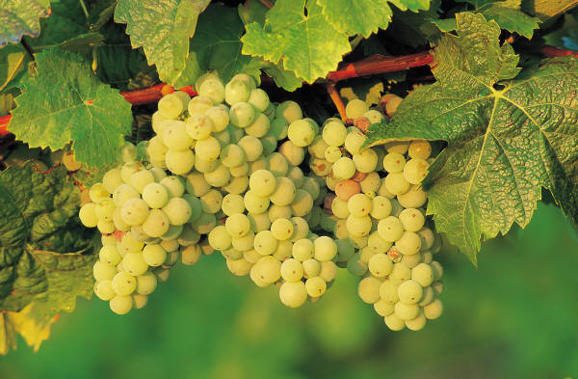

SLIVOŇ ŠVESTKA

MIŠPULE NĚMECKÁ
Požité obrázky z Microsoft Word - Klipart
Název školy: | ZŠ a MŠ Boleradice
Autor výukového materiálu: | Mirka Vavriková
Číslo projektu: | VY 32 INOVACE 07
Název: | Ovocné dřeviny
Vytvořeno: | 10.3..2011
Vzdělávací oblast: | Jedlá zahrada
Vzdělávací obor:
Tematický okruh:
Určeno pro: | 1.-5. ročník
Anotace:
Metodický pokyn: | Materiál se hodí pro práci ve skupině, i pro práci samostatnou. Zadání čte učitelka.
Autorem materiálu a všech jeho částí, není-li uvedeno jinak, je Mirka Vavriková.


